Câu **1**: [VD]

Điền số thích hợp vào ô trống:  
Tổng của hai số tự nhiên có hai chữ số có hàng đơn vị cùng là số liền sau của 4 và hàng chục là hai số tự nhiên liên tiếp nhỏ hơn 3 là [[40]].  
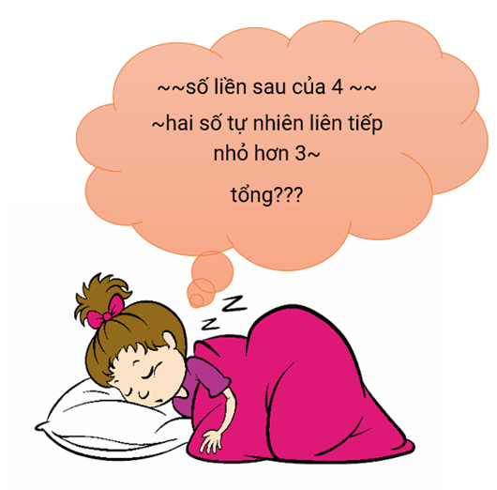

Lời giải:

**Bước 1:**

Số liền sau của 4 là 5 .  
Hai số tự nhiên liên tiếp nhỏ hơn 3 là 1 và 2 (Do chữ số ở hàng chục nên không thể là 0 ).  
Hai số đó là 15 và 25 .  
Tổng của hai số đó là: 15 + 25 = 40 .

Câu **2**: [VD]

Điền số thích hợp vào ô trống:  
Tổng của ba số chẵn liên tiếp mà trong đó số bé nhất là 14 là [[48]].  
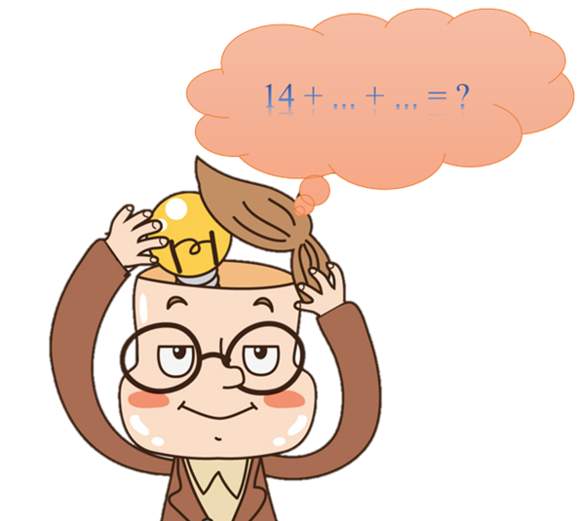

Lời giải:

**Bước 1:**

Ba số tự nhiên liên tiếp có số bé nhất là 14 là: 14 , 16 và 18 .  
Tổng của chúng là:  
14 + 16 + 18 = ( 14 + 16 ) + 18 = 30 + 18 = 48 .

Câu **3**: [VD]

Chọn đáp án thích hợp để điền vào chỗ trống.  
Hôm qua Minh làm được 12 bài tập Tiếng Việt và 18 bài tập Toán. Hôm nay Minh làm được 38 bài tập cả hai môn. Hỏi hôm nay Minh làm được nhiều hơn hôm qua bao nhiêu bài tập cả hai môn ?  
Trả lời: [[8]] bài tập.  


Lời giải:

**Bước 1:**

Hôm qua Minh làm được số bài tập cả hai môn là:  
12 + 18 = 30 (bài tập).  
Hôm nay Minh làm được nhiều hơn hôm qua số bài tập là:  
38 − 30 = 8 (bài tập).  
Đáp án: 8 .  
**Đáp án khác**  
18 . Học sinh có thể đã quên bước nhớ 1 .

Câu **4**: [VD]

Chọn đáp án thích hợp để điền vào chỗ trống.  
Hải sưu tầm được 34 con tem. Tùng sưu tầm được nhiều hơn Hải 16 con tem. Hỏi cả hai bạn sưu tầm được tất cả bao nhiêu con tem ?  
Trả lời: Hai bạn sưu tầm được tổng cộng [[84]] con tem.  


Lời giải:

**Bước 1:**

Tùng sưu tầm được số con tem là:  
34 + 16 = 50 (con tem).  
Cả hai bạn sưu tầm được số con tem là:  
50 + 34 = 84 (con tem).  
Đáp án: 84 .  
**Đáp án khác:**  
74 . Học sinh có thể đã quên bước nhớ 1 .  
50 . Học sinh chỉ tính số con tem mà Tùng sưu tầm.  
40 . Học sinh chỉ tính số con tem mà Tùng sưu tầm và quên bước nhớ 1 .

Câu **5**: [VD]

Kết thúc năm học, ba bạn Trang, Hà, Vinh nhận được phần thưởng từ hội phụ huynh và nhà trường. Mỗi bạn được hội phụ huynh thưởng 12 quyển vở. Nhưng do kết quả học tập khác nhau nên phần thưởng của nhà trường cho mỗi bạn là khác nhau, Trang được thưởng 20 quyển vở, Hà được thương 15 quyển vở, Vinh được thưởng 18 quyển vở.  
Hãy sắp xếp ba bạn Trang, Hà, Vinh theo thứ tự giảm dần của số quyển vở bạn đó nhận được.  
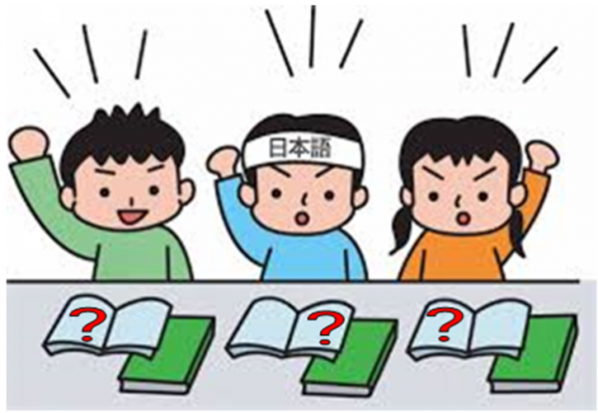

Trang

Vinh

Hà

Lời giải:

**Bước 1:**

Số vở bạn Trang nhận được là: 12 + 20 = 32 (quyển vở).  
Số vở bạn Hà nhận được là: 12 + 15 = 27 (quyển vở).  
Số vở bạn Vinh nhận được là: 12 + 18 = 30 (quyển vở).  
Vì 32 > 30 > 27 nên thứ tự đúng là: Trang; Vinh; Hà.

Câu **6**: [VD]

Bạn hãy chọn đáp án đúng:  
Lan có 14 cái nhãn vở và số nhãn vở của Điệp là số chẵn liền sau số nhãn vở của Lan.  
Hỏi hai bạn có tất cả bao nhiêu cái nhãn vở?  
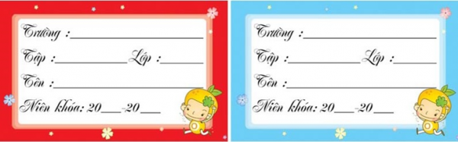

A. 30

B. 20 C. 14 D. 16

Lời giải:

**Bước 1:**

Số chẵn liền sau 14 là 16 nên Điệp có 16 cái nhãn vở.  
Hai bạn có tổng số nhãn vở là: 14 + 16 = 30 (cái).  
Đáp án: 30 .  
**Đáp án khác:**  
20 - Học sinh có thể quên nhớ 1 .  
14 và 16 - Học sinh có thể lấy luôn dữ kiện bài toán.

Câu **7**: [VD]

Bạn hãy chọn đáp án đúng:  
Trong các phép tính sau, phép tính nào sai?  


A. 12+28=30

B. 13+17=30 C. 24+16=40 D. 35+5=40

Lời giải:

**Bước 1:**

**13 + 17 = 30**là phép tính đúng.  
24 + 16 = 40 là phép tính đúng.  
35 + 5 = 40 là phép tính đúng  
Do 12 + 28 = 40 nên phép tính 12 + 28 = 30 là sai.  
Đáp án: 12 + 28 = 30 .

Câu **8**: [VD]

Bạn hãy chọn đáp án đúng:  
Một thùng đựng 52 cái bình. Trong đó có 30 cái bình đựng nước, 19 cái bình đựng sữa. Hỏi còn bao nhiêu cái bình không đựng gì?  
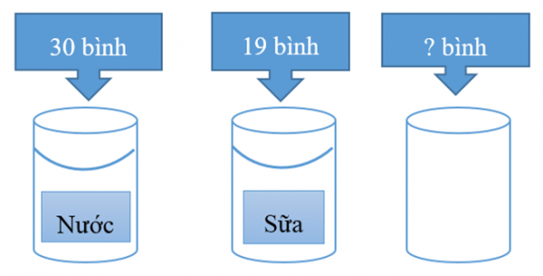

A. 3 cái bình

B. 4 cái bình C. 5 cái bình D. 6 cái bình

Lời giải:

**Bước 1:**

Tổng số bình đựng nước và đựng sữa là: 30 + 19 = 49 (cái bình).  
Ta thấy 49 + 3 = 52 nên còn 3 cái bình chưa đựng gì.  
Đáp án: 3 cái bình.  
**Đáp án khác:**  
4 , 5 , 6 : Học sinh có thể tính toán sai.

Câu **9**: [VD]

Một cửa hàng cả sáng và chiều đều bán được 17 bó hoa, buổi tối bán được thêm 7 bó hoa. Số bó hoa cửa hàng đó bán được trong ngày hôm đó là [[41]].

Lời giải:

**Bước 1:**

Số bó hoa cửa hàng bán được trong ngày hôm đó là:  
17 + 17 + 7 = 34 + 7 = 41 (bó hoa).  
Đáp số: 41 bó hoa

Câu **10**: [VD]

Chọn đáp án đúng để điền vào ô trống:  
Một đàn hổ có 19 con hổ đực và 12 con hổ cái. Một đàn sư tử có 25 con sư tử đực và 9 con sư tử cái. Tổng số hổ đực và sư tử đực là [[44]] con. Tổng số hổ cái và sư tử cái là [[21]] con.

Lời giải:

**Bước 1:**

Tổng số hổ đực và sư tử đực là: 19 + 25 = 44 (con).  
Tổng số hổ cái và sư tử cái là: 12 + 9 = 21 (con).  
Đáp án: 44 con.  
21 con.  
**Đáp án khác:**  
31 và 21 : Học sinh có thể nhầm thành tìm tổng số hổ trong đàn hoặc tìm tổng số hổ cái và sư tử cái.  
34 và 44 : Học sinh có thể nhầm thành tìm tổng số sư tử trong đàn hoặc tìm tổng số hổ đực và sư tử đực.

Câu **11**: [VD]

Bạn hãy chọn đáp án đúng:  
Một đàn cò có 29 con đậu trên một cánh đồng. Sau đó, có 11 con bay đi và 15 con mới bay đến. Hỏi lúc đó trên cánh đồng có bao nhiêu con cò?  
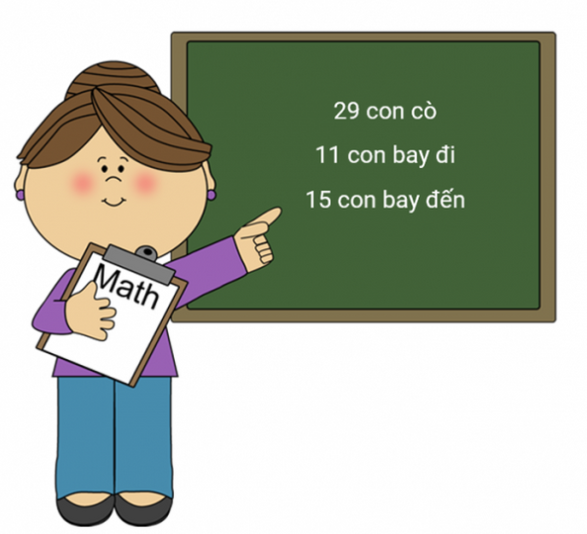

A. 33 con

B. 44 con C. 29 con D. 25 con

Lời giải:

**Bước 1:**

Sau khi 11 con bay đi, trên cánh đồng còn lại số con cò là: 29 − 11 = 18 (con).  
Sau khi 15 con bay đến, trên cánh đồng lúc này có số con cò là: 18 + 15 = 33 (con).  
Đáp án: 33 con.  
**Đáp án khác:**  
44 : Học sinh có thể quên chưa trừ 11 con bay đi.  
29 , 25 : Học sinh có thể tính toán sai.

Câu **12**: [VD]

Ba bạn Bắc, Thu, Đông chơi nhảy dây. Bắc nhảy được 37 cái. Thu nhảy được 45 cái. Đông nhảy được 17 cái. Tổng ba bạn nhảy được [[99]] cái.  


Lời giải:

**Bước 1:**

Tổng ba bạn nhảy được số cái là:  
37 + 45 + 17 = 99 (cái).  
Đáp số: 99 cái

Câu **13**: [VD]

Tìm số thích hợp để điền vào chỗ trống:  


A. 29

B. 39 C. 28 D. 38

Lời giải:

**Bước 1:**

Ta có: 41 + 24 = 65 .  
36 + 39 = 75 ( > 65 )  
36 + 38 = 74 ( > 65 )  
36 + 28 = 64 ( < 65 )  
36 + 29 = 65 .  
Vậy 29 là đáp án cần tìm.  
Đáp án khác:  
39 . Học sinh có thể đã quên nhớ 1 khi tính 36 + 39 .

Câu **14**: [VD]

Chọn đáp án đúng để điền vào ô trống:  
Một khu dân cư có 89 hộ gia đình. Sau đó 21 hộ chuyển đi và 17 hộ mới chuyển đến thì số hộ dân cư lúc đó là [[85]] hộ.  
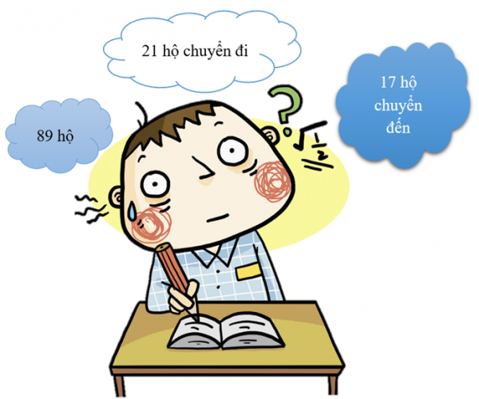

Lời giải:

**Bước 1:**

Sau khi 21 hộ chuyển đi, số hộ dân cư khi đó là: 89 − 21 = 68 (hộ).  
Sau khi 17 hộ mới chuyển đến thì số hộ dân cư lúc đó là: 68 + 17 = 85 (hộ).  
Đáp án: 85 hộ.  
**Đáp án khác:**  
89 , 93 : Học sinh có thể xác định sai dữ kiện đề bài.

Câu **15**: [VD]

Một cây gậy màu xanh có độ dài bằng độ dài của hai cây gậy dài 28 c m ghép lại. Một cây gậy màu đỏ có độ dài bằng tổng độ dài của ba cây gậy dài 38 c m , 18 c m và 12 c m . Một cây gậy màu vàng dài 63 c m . Hãy sắp xếp màu các cây gậy theo độ dài giảm dần.  


Đỏ

Vàng

Xanh

Lời giải:

**Bước 1:**

Độ dài của cây gậy màu xanh là: 28 + 28 = 56 ( c m ) .  
Độ dài của cây gậy màu đỏ là: 38 + 18 + 12 = ( 38 + 18 ) + 12 = 56 + 12 = 68 ( c m ) .  
Do 68 > 63 > 56 nên thứ tự đúng là: Đỏ, Vàng, Xanh.

Câu **16**: [VD]

Điền số thích hợp vào ô trống:  
Mảnh vải thứ nhất dài 30 c m . Mảnh vải thứ hai dài 9 d m . Mảnh vải thứ ba có độ dài bằng tổng của mảnh vải thứ nhất và thứ hai. Mảnh vải thứ tư dài hơn mảnh vải thứ ba 29 d m . Độ dài của mảnh vải thứ tư là [[41]] d m .  
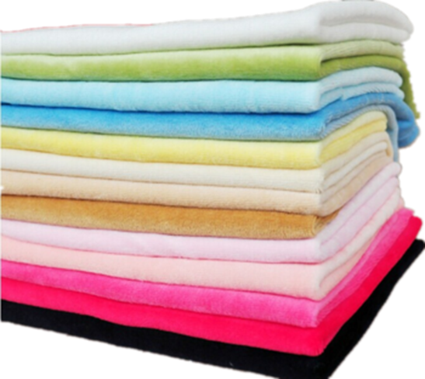

Lời giải:

**Bước 1:**

**Lí thuyết:**  
  
Đổi 30 c m = 3 d m .  
Độ dài mảnh vải thứ ba là: 3 + 9 = 12 ( d m ) .  
Độ dài mảnh vải thứ tư là: 12 + 29 = 41 ( d m ) .  
Đáp án: 41 .

Câu **17**: [VD]

Bạn hãy chọn đáp án đúng.  
Một trang trại có 28 con bò, 24 con trâu và 26 con lợn. Trong các nhận xét dưới đây nhận xét nào đúng?

A. Trang trại đó có tất cả 80 con vật.

B. Trang trại đó có tổng số con bò và con lợn là 54 con.

C. Trang trại đó có tổng số con bò và con lợn là 55 con. D. Trang trại đó có tất cả 79 con vật.

Lời giải:

**Bước 1:**

**Lý thuyết:**  
Phép cộng (có nhớ) trong phạm vi 100.  
  
Trang trại đó có tất cả số con vật là:  
28 + 24 + 26 = 78 (con).  
Trang trại đó có tổng số con bò và con lợn là:  
28 + 26 = 54 (con).  
Vậy nhận xét đúng là: Trang trại đó có tổng số con bò và con lợn là 54 con.  
**Đáp án:**  
Trang trại đó có tổng số con bò và con lợn là 54 con.

Câu **18**: [VD]

Bạn Li thuộc được 37 bài hát. Bạn An thuộc nhiều hơn bạn Li 5 bài hát. Cả hai bạn thuộc được [[79]] bài hát.  
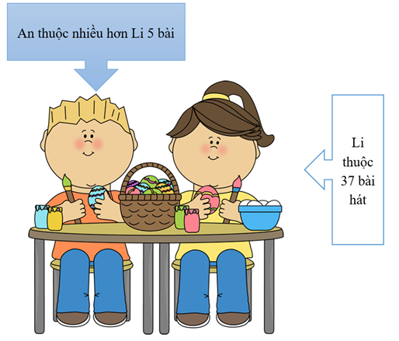

Lời giải:

**Bước 1:**

Bạn An thuộc số bài hát là: 37 + 5 = 42 (bài hát).  
Cả hai bạn thuộc số bài hát là: 37 + 42 = 79 (bài hát).

Câu **19**: [VD]

Ba bạn An, Việt, Đức thi bật xa tại cùng một chỗ. Bạn An bật xa được 69 c m , bạn Đức bật được xa hơn bạn An 8 c m . Bạn Việt bật xa được 64 c m . Sắp xếp từ **trên xuống dưới**tên của ba bạn theo thứ tự **giảm dần**của độ xa các bạn bật được.

Đức

An

Việt

Lời giải:

**Bước 1:**

Bạn Đức bật được xa là: 69 + 8 = 77 ( c m ) .  
Do 77 > 69 > 64 nên thứ tự đúng sẽ là: Đức, An, Việt.  
**Đáp án:**  
Đức  
An  
Việt

Câu **20**: [VD]

Điền số thích hợp vào ô trống:  
Có bao nhiêu số có hai chữ số thỏa mãn nếu lấy chữ số hàng chục cộng với 18 thì được số chẵn nhỏ nhất có hai chữ số giống nhau.  
Vậy có [[10]] số.

Lời giải:

**Bước 1:**

Số chẵn nhỏ nhất có hai chữ số giống nhau là 22 . .  
Vì 4 + 18 = 22 nên chữ số hàng chục là 4 .  
Các số có hai chữ số có chữ số hàng chục là 4 là: 40 , 41 , 42 , 43 , 44 , 45 , 46 , 47 , 48 , 49 .  
Vậy có 10 số  
Đáp án: 10 .

Câu **21**: [VD]

Tìm số thích hợp để điền vào chỗ trống:  


A. 61

B. 60 C. 51 D. 50

Lời giải:

**Bước 1:**

Ta có: 46 + 27 = 73 .  
12 + 60 = 72 ( < 73 )  
12 + 51 = 63 ( < 73 )  
12 + 50 = 62 ( < 73 )  
12 + 61 = 73 .  
Vậy 61 là đáp án cần tìm.  
Đáp án khác:  
51 . Học sinh có thể đã quên bước nhớ 1 khi tính 46 + 27 .

Câu **22**: [VD]

Bạn hãy chọn đáp án đúng.  
Lớp 2 A có 9 học sinh nam và 16 học sinh nữ. Lớp 2 B có nhiều hơn lớp 2 A 7 học sinh. Hỏi lớp 2 B có ít hơn hay nhiều hơn 30 học sinh?

A. Nhiều hơn.

B. Ít hơn.

Lời giải:

**Bước 1:**

**Lý thuyết:**  
Phép cộng (có nhớ) trong phạm vi 100.  
  
Lớp 2 A có số học sinh là:  
9 + 16 = 25 (học sinh).  
Lớp 2 B có số học sinh là:  
25 + 7 = 32 (học sinh).  
Vì 32 > 30 nên lớp 2 B có nhiều hơn 30 học sinh  
Vậy đáp án đúng là "nhiều hơn".  
**Đáp án:**  
Nhiều hơn.

Câu **23**: [VD]

Bạn hãy điền số thích hợp vào ô trống.  
Cho các số sau:  
Trong các số trên có bao nhiêu số cộng với 26 được kết quả là một số lớn hơn 60 và nhỏ hơn 80 ?  
Trả lời: [[2]] số.

Lời giải:

**Bước 1:**

**Lý thuyết:**  
Phép cộng (có nhớ) trong phạm vi 100.  
  
Ta có:  
29 + 26 = 55.  
37 + 26 = 63.  
48 + 26 = 74.  
56 + 26 = 82.  
Vì 55 < 60 < 63 < 74 < 80 < 82 nên trong các số đã cho có 2 số cộng với 26 được kết quả là một số lớn hơn 60 và nhỏ hơn 80 là 37 và 48.  
Vậy số thích hợp cần điền là 2.  
**Đáp án:**  
2

Câu **24**: [VD]

Trước đây 3 năm, Duy 13 tuổi. Vậy 6 năm nữa, số tuổi của Duy là [[22]].  
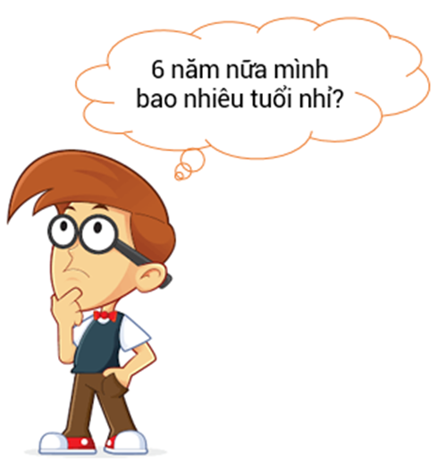

Lời giải:

**Bước 1:**

Hiện nay, số tuổi của Duy là: 13 + 3 = 16 (tuổi).  
6 năm nữa, số tuổi của Duy là: 16 + 6 = 22 (tuổi).

Câu **25**: [VD]

Một bông hoa cao 26 c m . Mỗi tháng bông hoa cao thêm 8 c m . Vậy sau 3 tháng, bông hoa cao [[50]] c m .  
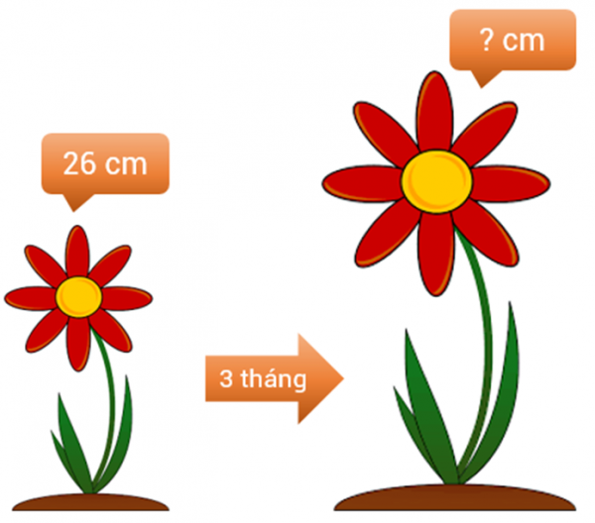

Lời giải:

**Bước 1:**

Sau 3 tháng, bông hoa cao thêm là: 8 + 8 + 8 = 16 + 8 = 24 ( c m ) .  
Sau 3 tháng, chiều cao của bông hoa là: 26 + 24 = 50 ( c m ) .  
**Đáp án:**50 .

Câu **26**: [VD]

Chọn đáp án thích hợp để điền vào ô trống.  
Một đàn gà có 100 con, trong đó có 60 con gà trống, 25 con gà mái và [[15]] con gà con.  
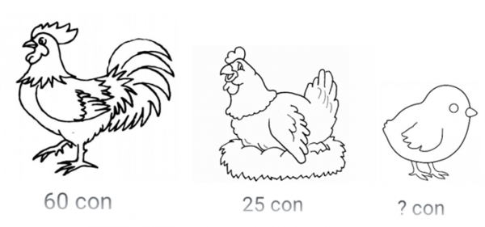

Lời giải:

**Bước 1:**

Ta có : Tổng số gà trống và gà mái là: 60 + 25 = 85 (con)  
Mà 85 + 15 = 100 nên số gà con sẽ là 15 con.  
**Đáp số:**15 con

Câu **27**: [VD]

Chọn đáp án đúng.  
Trong một buổi sinh hoạt tập thể, hai lớp 2 A và 2 B được chia thành ba tổ, tổ 1 có 16 bạn, số bạn của tổ 2 là số liền trước của 27 , tổ 3 ít hơn tổ 2 là 6 bạn. Tổng số học sinh lớp hai lớp là:  
  
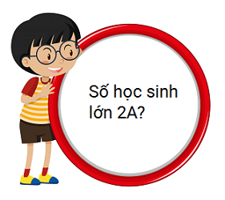

A. 58 học sinh. B. 60 học sinh.

C. 62 học sinh.

Lời giải:

**Bước 1:**

**Tóm tắt:**  
Tổ 1 : 16 bạn.  
Tổ 2 : là số liền trước của 27.  
Tổ 3 : ít hơn tổ 2 là 6 bạn.  
Số học sinh hai lớp:… bạn?  
  
Số liền trước của 27 là 26.  
Số bạn của tổ 2 là 26 bạn.  
Số bạn của tổ 3 là:  
26 − 6 = 20 (bạn).  
Tổng số học sinh của lớp là:  
16 + 26 + 20 = 62 (học sinh).  
**Đáp án:**62 học sinh.

Câu **28**: [VD]

Chọn đáp án đúng.  
Kết quả của phép tính nào sau đây lớn hơn 65 và nhỏ hơn 75 ?  
  
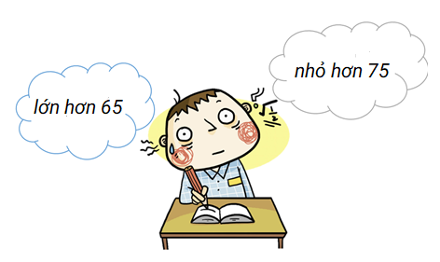

A. 38+26. B. 42+33.

C. 57+15.

Lời giải:

**Bước 1:**

Ta có 38 + 26 = 64 ; 64 < 65. .  
42 + 33 = 75 .  
57 + 15 = 72 ; 65 < 72 < 75. .  
Vậy đáp án đúng là 57 + 15 .  
**Đáp án:**57 + 15.

Câu **29**: [VD]

Điền số thích hợp vào ô trống.  
  
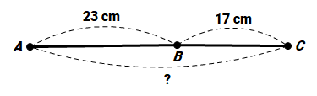  
Đoạn thẳng A C dài [[40]] cm hoặc [[4]] dm.

Lời giải:

**Bước 1:**

*Tóm tắt:*  
Độ dài đoạn thẳng A B : 17 cm.  
Độ dài đoạn thẳng B C : 23 cm.  
Độ dài đoạn thẳng A C : …. cm?  
  
Độ dài đoạn thẳng A C là: 17 + 23 = 40 c m .  
Đổi 40 c m = 4 d m .  
Vậy số cần điền vào ô trống lần lượt là 40 và 4.  
**Đáp án:**  
40.  
4.

Câu **30**: [VD]

Hãy chọn đáp án đúng.  
Nhà Nam có 37 con gà. Số vịt nhiều hơn số gà 15 con. Hỏi nhà Nam có tất cả bao nhiêu con gà và vịt?

A. 89 con.

B. 90 con. C. 87 con.

Lời giải:

**Bước 1:**

*Tóm tắt:*  
Số gà: 37 con.  
Số vịt nhiều hơn gà: 15 con.  
Nhà Nam có tất cả: … con gà và vịt?  
  
Nhà Nam có số vịt là:  
37 + 15 = 52 (con).  
Nhà Nam nuôi tất cả số gà và vịt là:  
37 + 52 = 89 (con).  
**Đáp án:**  
89 con.

Câu **31**: [VD]

Điền số thích hợp vào chỗ trống để được một phép tính đúng.  
17 + 12 + [[5]] = 34.

Lời giải:

**Bước 1:**

Thực hiện phép tính 17 + 12 :  
+ 7 cộng 2 bằng 9 , viết 9.  
+ 1 cộng 1 bằng 2 , viết 2.  
Vậy 17 + 12 = 29.  
Ta có: 29 + 5 = 34.  
Vậy số cần điền là số 5.  
**Đáp án:**5.

Câu **32**: [VD]

Hãy chọn đáp án đúng.  
Năm nay, Hồng 7 tuổi, anh Hồng nhiều hơn Hồng 4 tuổi, mẹ Hồng nhiều hơn anh Hồng 23 tuổi. Hỏi năm nay mẹ Hồng bao nhiêu tuổi?

A. 34 tuổi.

B. 32 tuổi. C. 40 tuổi.

Lời giải:

**Bước 1:**

Tóm tắt:  
Hồng: 7 tuổi.  
Anh Hồng nhiều hơn Hồng: 4 tuổi.  
Mẹ Hồng nhiều hơn anh Hồng: 23 tuổi.  
Mẹ Hồng: ....tuổi?  
  
Số tuổi của anh Hồng là:  
7 + 4 = 11 (tuổi).  
Số tuổi của mẹ Hồng là:  
11 + 23 = 34 (tuổi).  
**Đáp án:**34 tuổi.

Câu **33**: [VD]

Bạn hãy chọn đáp án đúng.  
Cho hai số hạng. Số hạng thứ nhất là tổng của 29 và 18. Số hạng thứ hai là số liền sau của 36. Tổng của hai số hạng đó bằng

A. 84.

B. 82. C. 85. D. 83.

Lời giải:

**Bước 1:**

**Lý thuyết:**  
Phép cộng (có nhớ) trong phạm vi 100.  
  
Số hạng thứ nhất là:  
29 + 18 = 47.  
Vì số liền sau của 36 là 37 nên số hạng thứ hai là 37.  
Tổng của hai số hạng đó bằng:  
47 + 37 = 84.  
Vậy đáp án đúng là 84.  
**Đáp án:**  
84.

Câu **34**: [VD]

Bạn hãy chọn đáp án đúng.  
  
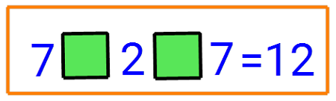  
Dấu thích hợp điền vào các ô trống trên (theo thứ tự từ trái sang phải) là:

A. +,+. B. +,−.

C. −,+.

Lời giải:

**Bước 1:**

Ta có:  
7 + 2 + 7 = 9 + 7 = 16 ; 16 > 12.  
7 + 2 − 7 = 9 − 7 = 2 ; 2 < 12.  
7 − 2 + 7 = 5 + 7 = 12.  
Vậy các dấu cần điền lần lượt là − , + .  
**Đáp án:**− , + .

Câu **35**: [VD]

Điền số thích hợp vào ô trống.  
Các số cần điền vào chỗ có dấu ? lần lượt là [[41]], [[30]], [[36]].  
(Điền các số theo thứ tự từ trái qua phải).

Lời giải:

**Bước 1:**

25 + 16 = 41.  
41 − 11 = 30.  
30 + 6 = 36.  
**Đáp án:**Vậy các số cần điền theo thứ tự là:  
41 ,  
30 ,  
36 .

Câu **36**: [VD]

Điền số thích hợp vào ô trống.  
Số hạng thứ nhất là 16 , số thứ hạng thứ hai là số liền sau của 35 . Tổng của hai số là [[52]].  
  
Lời giải:

**Bước 1:**

Số liền sau của 35 là 36.  
Số hạng thứ hai là 36.  
Tổng của hai số là 16 + 36 = 52.  
**Đáp án:**52 .

Câu **37**: [VD]

Cho các tổng: 17 + 12 + 11 , 17 + 17 và 7 + 19 − 5.  
Sắp xếp các tổng trên theo thứ tự từ nhỏ đến lớn.  
  
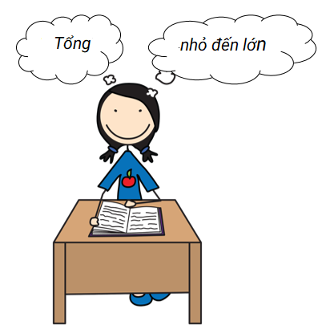

7 + 19 − 5.

17 + 17.

17 + 12 + 11.

Lời giải:

**Bước 1:**

Ta có:  
17 + 17 = 34.  
7 + 19 − 5 = 26 − 5 = 21.  
17 + 12 + 11 = 29 + 11 = 40.  
So sánh các kết quả: 21 < 34 < 40.  
Vậy các tổng sắp xếp theo thứ tự từ nhỏ đến lớn là: 7 + 19 − 5 , 17 + 17 , 17 + 12 + 11.  
**Đáp án:**  
7 + 19 − 5.  
17 + 17.  
17 + 12 + 11.

Câu **38**: [VD]

Điền số thích hợp vào ô trống. Đúng điền 1 , sai điền 0 .  
Tổng của 17 và 29 nhỏ hơn 45 .[[0]]  
27 + 12 = 39. [[1]]  
  
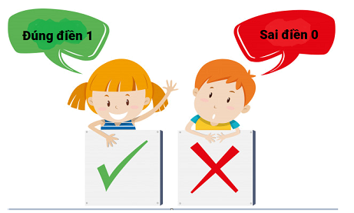

Lời giải:

**Bước 1:**

Vì 17 + 29 = 46 và 46 > 45 nên tổng của 17 và 29 lớn hơn 45 điền 0.  
27 + 12 = 39 điền 1.  
**Đáp án:**  
0.  
1.

Câu **39**: [VD]

Bạn hãy chọn đáp án đúng.  
Cho hai phép tính sau:  
Phép tính 1: 38 + 49.  
Phép tính 2: 18 + 27.  
Biết nếu lấy kết quả của phép tính 1 trừ đi kết quả của phép tính 2 ta được một số có hai chữ số. Số đó có chữ số hàng chục và chữ số hàng đơn vị lần lượt là

A. 4 và 2.

B. 3 và 2. C. 3 và 3. D. 4 và 3.

Lời giải:

**Bước 1:**

**Lý thuyết:**  
Phép cộng (có nhớ) trong phạm vi 100.  
  
Ta có:  
Phép tính 1 : 38 + 49 = 87.  
Phép tính 2 : 18 + 27 = 45.  
Lấy kết quả của phép tính 1 trừ đi kết quả của phép tính 2 ta được: 87 − 45 = 42.  
Số 42 có chữ số hàng chục và chữ số hàng đơn vị lần lượt là 4 và 2.  
Vậy đáp án đúng là 4 và 2.  
**Đáp án:**  
4 và 2.

Câu **40**: [VD]

Điền số thích hợp vào ô trống.  
17 + [[10.]] = 18 + 9 .

Lời giải:

**Bước 1:**

Thực hiện phép tính 18 + 9 :  
+ 8 cộng 9 bằng 17 , viết 7 , nhớ 1 .  
+ 1 thêm 1 bằng 2 , viết 2.  
Ta có 18 + 9 = 27 và có 17 + 10 = 27 . Vậy số cần điền là 10 .  
**Đáp án:**10 .

Câu **41**: [VD]

Hãy sắp xếp các tổng sau: 30 , 28 + 16 , 36 + 11 và 26 + 6 + 2 theo thứ tự từ bé đến lớn.

30.

26 + 6 + 2.

28 + 16.

36 + 11 .

Lời giải:

**Bước 1:**

Ta có:  
28 + 16 = 44.  
36 + 11 = 47.  
26 + 6 + 2 = ( 26 + 6 ) + 2 = 32 + 2 = 34.  
Sắp xếp theo thứ tự từ bé đến lớn 30 < 34 < 44 < 47.  
**Đáp án:**Vậy các tổng sắp xếp theo thứ tự từ bé đến lớn là: 30 , 26 + 6 + 2 , 28 + 16 , 36 + 11 .

Câu **42**: [VD]

Điền số có một chữ số thích hợp vào ô trống.  
36 + [[8]] + 22 = 66.

Lời giải:

**Bước 1:**

Ta có: 36 + 22 = 58.  
Mà 58 + 8 = 66.  
Vậy số cần điền là 8.  
**Đáp án:**8.

Câu **43**: [VD]

Chọn đáp án đúng.  
Trên bãi cỏ có 16 con bò. Số trâu nhiều hơn số bò là 10 con và ít hơn số cừu 7 con. Hỏi trên bãi cỏ có tất cả có bao nhiêu con?

A. 74 con.

B. 75 con.

C. 76 con.

Lời giải:

**Bước 1:**

**Tóm tắt:**

|  |  |
| --- | --- |
| Có | : 16 con bò. |
| Trâu nhiều hơn bò | : 10 con. |
| Trâu ít hơn cừu | : 7 con. |
| Tất cả có | : … con? |

Số con trâu là:  
16 + 10 = 26 (con).  
Số con cừu là:  
26 + 7 = 33 (con).  
Trên bãi cỏ có tất cả số con là:  
16 + 26 + 33 = 75 (con).  
**Đáp án:**75 con.

Câu **44**: [VD]

Điền số thích hợp vào ô trống.  
Đúng điền 1 , Sai điền 0 vào các ô trống cho các phép tính dưới đây.  
36 + 11 + 13 = 50 [[0]].  
66 − 23 + 16 > 43 + 12 − 5 [[1]].

Lời giải:

**Bước 1:**

Ta có:  
36 + 11 + 13 = 47 + 13 = 60.  
Vì 60 > 50 nên 36 + 11 + 13 > 50.  
Vậy 36 + 11 + 13 = 50 là phép tính sai, ta điền 0.  
66 − 23 + 16 = 43 + 16 = 59.  
43 + 12 − 5 = 55 − 5 = 50.  
Ta có: 59 > 50.  
nên 36 + 11 + 13 > 43 + 12 − 6 .  
Vậy 36 + 11 + 13 > 43 + 12 − 6 là phép so sánh đúng, ta điền 1.  
**Đáp án:**  
0 .  
1 .

Câu **45**: [VD]

Điền số thích hợp vào ô trống.  
Đúng điền 1 , sai điền 0.  
( A ) Tổng của hai số 27 và 18 bằng 45. [[1]]  
( B ) Tổng của ba số 7 , 24 và 9 bằng 42. [[0]]  
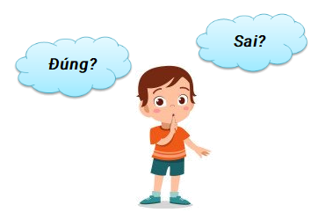

Lời giải:

**Bước 1:**

Thực hiên phép cộng và so sánh  
Thực hiện phép tính 27 + 18 :  
+ 7 cộng 8 bằng 15 , viết 5 , nhớ 1 .  
+ 2 cộng 1 bằng 3 , thêm 1 bằng 4 , viết 4.  
Vậy 27 + 18 = 45 nên câu ( A ) đúng, điền 1.  
Thực hiện phép tính 7 + 24 :  
+ 7 cộng 4 bằng 11 , viết 1 , nhớ 1 .  
+ 2 thêm 1 bằng 3 , viết 3.  
Vậy 7 + 24 = 31.  
Ta có: 7 + 24 + 9 = 31 + 9 = 40 .Vì 40 < 42 nên  câu ( B ) sai, điền 0.  
**Đáp án:**  
1.  
0.

Câu **46**: [VD]

Điền số thích hợp vào ô trống.  
  
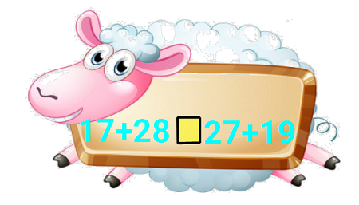  
Dấu thích hợp điền vào ô trống là

A. <

B. > C. =

Lời giải:

**Bước 1:**

Thực hiện phép tính 17 + 28 :  
+ 7 cộng 8 bằng 15 , viết 5 , nhớ 1 .  
+ 1 cộng 2 bằng 3 , thêm 1 bằng 4 , viết 4.  
Vậy 17 + 28 = 45.  
Thực hiện phép tính 27 + 19 :  
+ 7 cộng 9 bằng 16 , viết 6 , nhớ 1 .  
+ 1 cộng 2 bằng 3 , thêm 1 bằng 4 , viết 4.  
Vậy 27 + 19 = 46 .  
Vì 45 < 46 nên 17 + 28 < 27 + 19.  
Vậy dấu cần điền là < .  
**Đáp án:**< .

Câu **47**: [VD]

Điền số thích hợp vào ô trống.  
Một cửa hàng, ngày thứ nhất bán được 27 quả táo, ngày thứ hai bán được 39 quả và ngày thứ ba bán được 23 quả. Hỏi sau ba ngày cửa hàng đó bán được tất cả bao nhiêu quả táo?  
Trả lời: [[89]] quả.

Lời giải:

**Bước 1:**

Sau ba ngày cửa hàng đó bán được số quả táo là:  
27 + 39 + 23 = 66 + 23 = 89 (quả).  
**Đáp án:**89.

Câu **48**: [VD]

Bạn hãy chọn đáp án đúng.  
Tổng của hai số là 65. Số hạng thứ nhất bằng 57 thì số hạng thứ hai bằng bao nhiêu?  
  
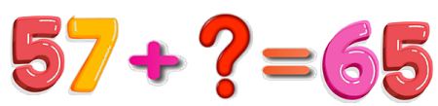

A. 6. B. 7.

C. 8.

D. 9.

Lời giải:

**Bước 1:**

Ta thấy: 57 + 8 = 65. Vậy số hạng thứ hai là 8.  
**Đáp án:**  
8.

Câu **49**: [VD]

Chọn đáp án đúng.  
Dấu thích hợp điền vào ô trống từ trái qua phải lần lượt là

A. +,−

B. −,+ C. +,+

Lời giải:

**Bước 0:**

Thực hiện điền dấu và chọn dấu thích hợp:  
26 + 16 − 2 = 40.  
26 − 16 − 2 = 8.  
26 − 16 + 2 = 12.  
26 + 16 + 2 = 44.  
**Đáp án:**  
+ , − .

Câu **50**: [VD]

Điền số thích hợp vào ô trống.  
Cho tóm tắt sau:  
  
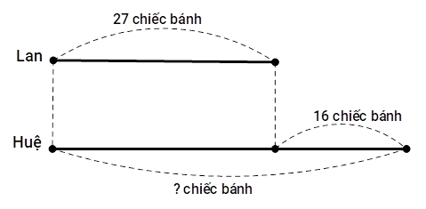  
Huệ có số chiếc bánh là [[43]].

Lời giải:

**Bước 1:**

Theo tóm tắt ta có:  
Lan có 27 chiếc bánh. Huệ có nhiều hơn Lan 16 chiếc bánh.  
Huệ có số chiếc bánh là: 27 + 16 = 43 (chiếc).  
**Đáp án:**43.

Câu **51**: [VD]

Bạn hãy chọn các đáp án đúng.  
(Có thể chọn nhiều hơn một đáp án đúng)  
Trong các tổng dưới đây, tổng có giá trị nhỏ hơn 60 là  
  


A. 17+24+20.

B. 27+7+25.

C. 37+19+4+4.

D. 28+17+13.

Lời giải:

**Bước 1:**

17 + 24 + 20 = 41 + 20 = 61 ; 61 > 60.  
27 + 7 + 25 = 34 + 25 = 59 ; 59 < 60.  
37 + 19 + 10 = 56 + 10 = 66 ; 66 > 60.  
28 + 17 + 13 = 45 + 13 = 58 ; 58 < 60.  
Vậy tổng 27 + 7 + 25 và 28 + 17 + 13 nhỏ hơn 60.  
**Đáp án:**  
27 + 7 + 25.  
28 + 17 + 13.

Câu **52**: [VD]

Chọn đáp án đúng.  
Cho tóm tắt sau:  
  
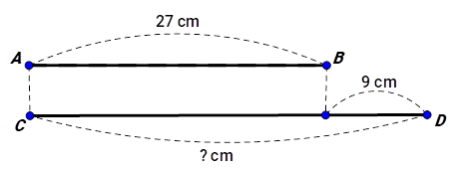  
Hỏi độ dài đoạn C D là bao nhiêu xăng-ti-mét?

A. 35cm

B. 36cm

C. 37cm D. 38cm

Lời giải:

**Bước 1:**

Nhìn vào tóm tắt, ta thấy đoạn thẳng C D dài hơn đoạn thẳng AB 9 c m .  
Độ dài đoạn thẳng CD là 27 + 9 = 36 ( c m ).  
**Đáp án:**  
36 c m

Câu **53**: [VD]

Điền số thích hợp vào ô trống.  
Trên cánh đồng có 17 con bò và 24 con trâu đang ăn cỏ. Một lúc sau có thêm 19 con bò nữa đến ăn cỏ. Hỏi trên cánh đồng có tất cả bao nhiêu con trâu và bò?  
Trả lời: [[60]] con.

Lời giải:

**Bước 1:**

Tổng số trâu và bò lúc ban đầu là:  
17 + 24 = 41 (con).  
Sau khi có thêm 19 con nữa đến, trên cánh đồng có tất cả số trâu và bò là:  
41 + 19 = 60 (con).  
**Đáp án:**60.

Câu **54**: [VD]

Bạn hãy chọn đáp án đúng.  
An cắt được 28 hình tròn màu vàng, 17 hình tròn màu xanh và 13 hình tròn màu đỏ. Hỏi An cắt được tất cả bao nhiêu hình tròn?  
  
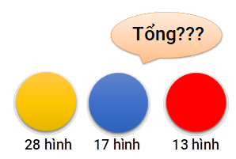

A. 58 hình.

B. 48 hình. C. 57 hình. D. 59 hình.

Lời giải:

**Bước 1:**

An cắt được tất cả số hình tròn là:  
28 + 17 + 13 = ( 28 + 17 ) + 13 = 45 + 13 = 58 (hình)  
**Đáp án:**  
58 hình.  
**Đáp án khác:**  
48 , 57 , 59 : Học sinh có thể đọc thiếu dữ kiện đề bài.

Câu **55**: [VD]

Điền số thích hợp vào ô trống.  
Một cửa hàng đặt chỉ tiêu mỗi ngày bán được nhiều hơn 45 hộp bánh. Ngày đầu tiên cửa hàng bán được số hộp bánh là tổng của số liền trước của 30 và 19 . Nếu thêm 9 hộp vào số bánh bán được ngày đầu tiên thì được số hộp bánh cửa hàng bán được ngày thứ hai. Nếu bớt đi 16 hộp vào số bánh bán được ngày đầu tiên thì được số bánh cửa hàng bán được ngày thứ ba. Số ngày cửa hàng bán đạt chỉ tiêu là [[2]].

Lời giải:

**Bước 1:**

Số liền trước của 30 là 29 nên ngày thứ nhất cửa hàng bán được số hộp bánh là:  
29 + 19 = 48 (hộp).  
Số hộp bánh cửa hàng bán được ngày thứ hai là:  
48 + 9 = 57 (hộp).  
Số hộp bánh cửa hàng bán được ngày thứ ba là:  
48 − 16 = 32 (hộp).  
Vì 48 > 45 , 57 > 45 , 32 < 45 nên ngày thứ nhất và ngày thứ hai cửa hàng đạt được chỉ tiêu bán nhiều hơn 45 hộp bánh.  
**Đáp án:**  
2.

Câu **56**: [VD]

Điền số thích hợp vào ô trống.  
Một vườn hoa có 28 bông hoa hồng, 36 bông hoa cúc và số hoa lan bằng số hoa hồng trừ đi 8. . Hỏi trong vườn có tất cả bao nhiêu bông hoa?  
  
  
Trả lời: [[84]] bông.

Lời giải:

**Bước 1:**

Trong vườn đó có số bông hoa lan là: 28 − 8 = 20 (bông).  
Tất cả số hoa trong vườn đó là: 28 + 36 + 20 = ( 28 + 36 ) + 20 = 64 + 20 = 84 (bông).  
**Đáp án:**  
84.

Câu **57**: [VD]

Điền số thích hợp vào ô trống.  
Sợi dây thứ nhất dài 2 d m . Sợi dây thứ hai dài 28 c m . Sợi dây thứ ba có độ dài bằng tổng của sợi dây thứ nhất và thứ hai. Sợi dây thứ tư nếu bớt đi 18 c m thì có độ dài bằng sợi dây thứ ba. Độ dài của sợi dây thứ tư là [[66]] c m .

Lời giải:

**Bước 1:**

Đổi 2 d m = 20 c m .  
Độ dài sợi dây thứ ba là: 20 + 28 = 48 ( c m ) .  
Sợi dây thứ tư nếu bớt 18 c m thì ta được độ dài sợi dây thứ ba. Do đó muốn tính độ dài sợi dây thứ tư ta lấy độ dài sợi dây thứ ba cộng thêm 18 c m .  
Độ dài sợi dây thứ tư là:  
48 + 18 = 66 ( c m ) .  
**Đáp án:**  
66.

Câu **58**: [VD]

Bạn hãy chọn đáp án đúng.  
Sau khi bạn Mai mua thêm 4 bông hoa lan và 3 bông hoa cúc thì tổng số hoa mà Mai có là 25 bông. Hỏi trước khi mua thêm, số hoa mà Mai có là bao nhiêu?  
  
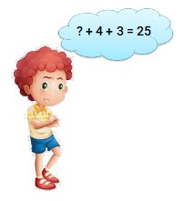

A. 18 bông.

B. 25 bông. C. 19 bông. D. 7 bông.

Lời giải:

**Bước 1:**

Tổng số hoa mà Mai mua thêm là:  
4 + 3 = 7 (bông).  
Trong các đáp án được đưa ra, ta thấy 18 + 7 = 25 nên số hoa ban đầu của Mai là 18 bông.  
**Đáp án:**  
18 bông.  
**Đáp án khác:**  
7 : Học sinh có thể nhầm thành tính tổng số hoa mua thêm.  
19 , 25 : Học sinh có thể chưa đọc kĩ đề bài.

Câu **59**: [VD]

Bạn hãy chọn đáp án đúng.  
Vườn cây nhà bạn Hà có 27 cây cam và 21 cây bưởi. Nhà bạn Nhung có số cây bằng số cây nhà Hà và thêm 18 cây bưởi nữa.  
Hỏi nhà bạn Nhung có tất cả bao nhiêu cây?  
  
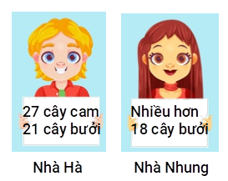

A. 66 cây.

B. 39 cây. C. 48 cây. D. 56 cây.

Lời giải:

**Bước 1:**

Tổng số cây nhà bạn Hà là:  
27 + 21 = 48 (cây).  
Tổng số cây nhà bạn Nhung là:  
48 + 18 = 66 (cây).  
**Đáp án:**  
66 cây.  
**Đáp án khác:**  
39 , 48 , 56 : Học sinh có thể tính toán sai.

Câu **60**: [VD]

Một cửa hàng sau khi bán 18 quả lê và 8 quả đào thì còn lại 38 quả táo, 24 quả lê và 33 quả đào. Hãy sắp xếp tên loại quả theo thứ tự tăng dần số quả lúc cửa hàng chưa bán.

Táo.

Đào.

Lê.

Lời giải:

**Bước 1:**

Số quả lê lúc cửa hàng chưa bán là: 24 + 18 = 42 (quả).  
Số quả đào lúc cửa hàng chưa bán là: 33 + 8 = 41 (quả).  
Do 38 < 41 < 42 nên thứ tự đúng sẽ là: Táo, Đào, Lê.  
**Đáp án:**  
Táo.  
Đào.  
Lê.

Câu **61**: [VD]

Điền số thích hợp vào ô trống.  
Một khu vườn có 38 cây xoài và 28 cây cam. Nếu trồng thêm 9 cây cam nữa thì khu vườn có tất cả [[75]] cây và số cây cam là [[37]] cây.  
  
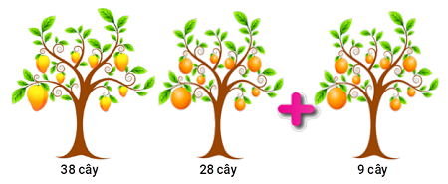

Lời giải:

**Bước 1:**

Tổng số cây trong vườn lúc đầu là: 38 + 28 = 66 (cây).  
Sau trồng thêm 9 cây cam thì tổng số cây trong vườn là: 66 + 9 = 75 (cây).  
Tổng số cây cam trong vườn là: 28 + 9 = 37 (cây).  
**Đáp án:**  
75 .  
37 .

Câu **62**: [VD]

Điền số thích hợp vào ô trống.  
Tú có số ô tô bằng tổng hai chữ số hàng chục và hàng đơn vị của số lớn nhất có hai chữ số. Số ô tô của Tuấn bằng số ô tô của Tú cộng với 14 . Hỏi cả hai bạn có tất cả bao nhiêu chiếc ô tô?  
Trả lời: [[50]] chiếc.

Lời giải:

**Bước 1:**

Số lớn nhất có hai chữ số là 99.  
Tú có số ô tô là: 9 + 9 = 18 (chiếc).  
Tuấn có số ô tô là: 18 + 14 = 32 (chiếc).  
Cả hai bạn có số ô tô là: 18 + 32 = 50 (chiếc).  
**Đáp án:**  
50.

Câu **63**: [VD]

Điền số thích hợp vào ô trống.  
Có bao nhiêu số có hai chữ số thỏa mãn nếu lấy chữ số hàng đơn vị cộng với 28 thì được số liền sau của 32.  
Trả lời: [[9]] số.

Lời giải:

**Bước 1:**

Số liền sau của 32 là 33.  
Vì 5 + 28 = 33 nên chữ số hàng đơn vị là 5.  
Các số có hai chữ số có chữ số hàng đơn vị là 5 là: 15 , 25 , 35 , 45 , 55 , 65 , 75 , 85 , 95.  
Vậy có tất cả 9 số.  
**Đáp án:**  
9.

Câu **64**: [VD]

Bạn hãy điền số thích hợp vào ô trống.  
Trên bàn có 3 hộp diêm. Hộp thứ nhất có 28 que diêm. Hộp thứ hai có số que diêm là số liền sau của 16. Hộp thứ ba có nhiều hơn hộp thứ nhất 5 que diêm. Hỏi cả ba hộp có tất cả bao nhiêu que diêm?  
Trả lời: [[78]] que diêm.

Lời giải:

**Bước 1:**

**Lý thuyết:**  
Phép cộng (có nhớ) trong phạm vi 100.  
  
Số liền sau của 16 là 17 nên hộp thứ hai có 17 que diêm.  
Hộp thứ ba có số que diêm là:  
28 + 5 = 33 (que).  
Cả ba hộp có tất cả số que diêm là:  
28 + 17 + 33 = 78 (que).  
Vậy số thích hợp điền vào ô trống là 78.  
**Đáp án:**  
78

Câu **65**: [VD]

Điền số thích hợp vào ô trống.  
Lan có 38 chiếc nhãn vở. Lan cho Minh 13 chiếc nhãn vở và sau đó mẹ cho Lan thêm 18 chiếc nhãn vở nữa. Hỏi Lan còn bao nhiêu chiếc nhãn vở?  
Trả lời: [[43]] chiếc nhãn vở.  
  
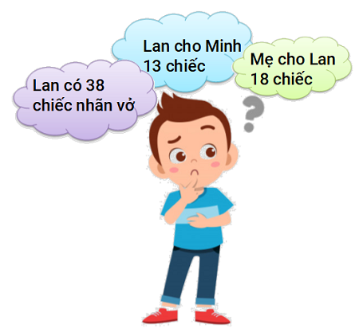

Lời giải:

**Bước 1:**

Sau cho Minh 13 chiếc nhãn vở, số nhãn vở của Lan là: 38 − 13 = 25 (chiếc).  
Sau khi được mẹ cho thêm 18 chiếc, số nhãn vở của Lan là: 18 + 25 = 43 (chiếc).  
**Đáp án:**  
43.

Câu **66**: [VD]

Bạn hãy chọn đáp án đúng:  
Cho các tổng 15 + 35 ; 24 + 36 ; 15 + 45 ; 33 + 17 . Số các tổng có giá trị bằng 60 là  
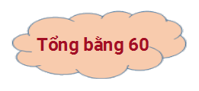

A. 2.

B. 3. C. 1. D. 4.

Lời giải:

**Bước 1:**

Ta có :  
24 + 36 = 60 ; 15 + 45 = 60 ;  
15 + 35 = 50 ;  
33 + 17 = 50.  
Vậy số các tổng có giá trị bằng 60 là 2 (tổng).  
**Đáp án:**2.

Câu **67**: [VD]

Bạn hãy chọn đáp án đúng.  
Tổng của số lớn nhất có hai chữ số khác nhau tạo từ các chữ số 1 ; 4 ; 5 ; 6 và 8 với số liền trước của 5 là bao nhiêu?

A. 100.

B. 90.

C. 80. D. 70.

Lời giải:

**Bước 1:**

Số lớn nhất có hai chữ số khác nhau được lập từ các chữ số 1 ; 4 ; 5 ; 6 và 8 là 86.  
Số liền trước của 5 là 4.  
Ta có : 86 + 4 = 90  
**Đáp án:**90.

Câu **68**: [VD]

Tổng thứ nhất là tổng của 12 và 38. Tổng thứ hai là tổng của 31 và 9. Tổng thứ ba là tổng của ba số 1 , 3 và 26.  
Hãy sắp xếp các tổng trên theo thứ tự **tăng dần**về kết quả. (sắp xếp từ trên xuống dưới)

Tổng thứ ba.

Tổng thứ hai.

Tổng thứ nhất.

Lời giải:

**Bước 1:**

Kết quả của tổng thứ nhất là: 12 + 38 = 50.  
Kết quả của tổng thứ hai là: 31 + 9 = 40.  
Kết quả của tổng thứ ba là: 1 + 3 + 26 = 4 + 26 = 30.  
Vì 30 < 40 < 50 nên thứ tự đúng là: Tổng thứ ba; Tổng thứ hai; Tổng thứ nhất.  
**Đáp án:**  
Tổng thứ ba.  
Tổng thứ hai.  
Tổng thứ nhất.

Câu **69**: [VD]

Điền số thích hợp vào chỗ trống.  
Huệ có số bông hoa là số liền trước của 43 . Hoa có 28 bông hoa. Hỏi cả hai bạn có tất cả bao nhiêu bông hoa?  
Trả lời: Hai bạn có tất cả [[70]] bông hoa.

Lời giải:

**Bước 1:**

Số liền trước của 43 là 42. Vậy Huệ có 42 bông hoa.  
Hai bạn có tất cả số bông hoa là:  
42 + 28 = 70 (bông hoa)  
**Đáp án:**70.

Câu **70**: [VD]

Bạn hãy chọn đáp án đúng.  
Một cửa hàng ngày thứ nhất bán được 28 k g gạo. Ngày thứ hai cửa hàng bán được nhiều hơn ngày thứ nhất 9 k g gạo. Ngày thứ ba cửa hàng bán được 34 k g gạo. Hỏi cả ba ngày cửa hàng đó bán được tất cả bao nhiêu ki-lô-gam gạo?

A. 99kg.

B. 91kg. C. 94kg. D. 89kg.

Lời giải:

**Bước 1:**

**Lý thuyết:**  
Phép cộng (có nhớ) trong phạm vi 100.  
  
Ngày thứ hai cửa hàng bán được số ki-lô-gam gạo là:  
28 + 9 = 37 ( k g ) .  
Cả ba ngày cửa hàng đó bán được tất cả số ki-lô-gam gạo là:  
28 + 37 + 34 = 99 ( k g )  
Vậy đáp án đúng là 99 k g .  
**Đáp án:**  
99 k g .

Câu **71**: [VD]

Điền số thích hợp vào chỗ trống.  
Có ba đội tham gia trồng cây tình nguyện. Đội Một trồng được 14 cây, đội Hai trồng được 23 cây. Đội Ba trồng được số cây bằng  tổng số cây của hai đội còn lại và thêm 13 cây nữa.  
Vậy đội Ba trồng được [[50]] cây.

Lời giải:

**Bước 1:**

Vì đội Một trồng được 14 cây và đội Hai trồng được 23 cây nên hai đội trồng được số cây là:  
23 + 14 = 37 (cây).  
Đội Ba trồng được số cây bằng  tổng số cây của hai đội còn lại và thêm 13 cây nữa nên đội Ba trồng được số cây là :  
37 + 13 = 50 (cây).  
Vậy đội Ba trồng được 50 cây.  
**Đáp án:**50.

Câu **72**: [VD]

Điền số thích hợp vào các chỗ trống.  
Một khu vườn có 27 cây vải và 26 cây nhãn. Người ta trồng thêm 13 cây vải và 24 cây nhãn. Khu vườn có [[40]] cây vải và [[50]] cây nhãn.

Lời giải:

**Bước 1:**

Số cây vải sau khi trồng thêm 13 cây vải là:  
27 + 13 = 40 (cây vải)  
Số cây nhãn sau khi trồng thêm 24 cây nhãn là:  
26 + 24 = 50 (cây nhãn).  
**Đáp số:**40 cây vải và 50 cây nhãn.

Câu **73**: [VD]

Bạn hãy chọn đáp án đúng.  
Cho các tổng sau: 16 + 54 ; 27 + 42 ; 38 + 42 ; 17 + 53.  
Trong các tổng trên, có bao nhiêu tổng có kết quả bằng 70 ?

A. 2.

B. 3. C. 1. D. 4.

Lời giải:

**Bước 1:**

**Lý thuyết:**  
Phép cộng (có nhớ) trong phạm vi 100.  
  
Ta lần lượt tính các tổng đã cho như sau :  
16 + 54 = 70.  
27 + 42 = 69.  
38 + 42 = 80.  
17 + 53 = 70.  
Vậy số các tổng có kết quả bằng 70 là 2 .  
**Đáp án:**  
2.

Câu **74**: [VD]

Bạn hãy chọn đáp án đúng:  
Một cơ sở nhỏ trồng đào và quất để phục vụ dịp Tết Nguyên Đán. Số cây quất trồng được là 29 cây, số cây đào trồng được bằng số cây quất cộng thêm 18 . Hỏi cơ sở đó có tất cả bao nhiêu cây đào và cây quất?

A. 66 cây.

B. 76 cây.

C. 75 cây. D. 65 cây.

Lời giải:

**Bước 1:**

Số cây đào trồng được bằng số cây quất cộng thêm 18 nên số cây đào là:  
29 + 18 = 47 (cây).  
Vậy cơ sở đó có tất cả số cây đào và quất là:  
29 + 47 = 76 (cây).  
**Đáp số:**76 cây.

Câu **75**: [VD]

Có ba xe chở hàng, xe thứ nhất chở 23 bao hàng, xe thứ hai chở được số bao hàng bằng số bao hàng xe thứ nhất chở được cộng thêm 6 . Xe thứ ba chở  được số bao hàng bằng số bao hàng xe thứ hai chở được cộng thêm 8. Hỏi xe thứ ba chở được bao nhiêu bao hàng?

A. 37 bao hàng.

B. 43 bao hàng. C. 39 bao hàng.

Lời giải:

**Bước 1:**

Xe thứ hai chở được số bao hàng bằng số bao hàng xe thứ nhất chở được cộng thêm 6 nên xe thứ hai chở được số bao hàng là:  
23 + 6 = 29 (bao hàng).  
Xe thứ ba chở  được số bao hàng bằng số bao hàng xe thứ hai chở được cộng thêm 8 nên xe thứ ba chở được số bao hàng là:  
29 + 8 = 37 (bao hàng).  
**Đáp số:**37 bao hàng.

Câu **76**: [VD]

Bạn hãy chọn đáp án đúng:  
Thực hiện phép tính 19 + 10 + 35 − 12 ta được kết quả là  
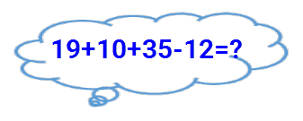

A. 52.

B. 51. C. 41. D. 42.

Lời giải:

**Bước 1:**

Bước 1: Thực hiện phép tính 19 + 10 :  
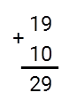  
+ 9 cộng 0 bằng 9 viết 9.  
+ 1 cộng 1 bằng 2 , viết 2.  
19 + 10 = 29.  
Bước 2: Thực hiện phép tính 29 + 35 :  
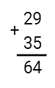  
+ 9 cộng 5 bằng 14 viết 4 nhớ 1.  
+ 2 cộng 3 bằng 5 thêm 1 bằng 6 , viết 6.  
29 + 35 = 64.  
Bước 3: Thực hiện phép tính 64 − 12 :  
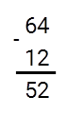  
64 − 12 = 52.  
Ta có : 19 + 10 + 35 − 12 = 29 + 35 − 12 = 64 − 12 = 52.  
**Đáp án:**52.

Câu **77**: [VD]

Bạn hãy chọn đáp án đúng:  
Một gói kẹo có 50 cái kẹo gồm có 3 vị: vị sầu riêng, vị dâu và vị cam. Trong đó có 18 cái kẹo vị sầu riêng, 21 cái kẹo vị dâu. Hỏi có bao nhiêu cái kẹo vị cam?

A. 11 cái kẹo.

B. 9 cái kẹo. C. 10 cái kẹo. D. 8 cái kẹo.

Lời giải:

**Bước 1:**

Tổng số kẹo vị sầu riêng và vị dâu là:  
18 + 21 = 39 (cái kẹo).  
Ta thấy 39 + 11 = 50 nên có 11 cái kẹo vị cam.  
**Đáp án:**11 cái kẹo.

Câu **78**: [VD]

Bạn hãy chọn đáp án đúng:  
Một hộp có tất cả 65 viên bi gồm ba màu: xanh, vàng và đỏ. Biết số bi xanh là 13 viên bi, số bi vàng là 26 viên bi. Hỏi số bi đỏ là bao nhiêu viên bi?

A. 26 viên bi.

B. 39 viên bi. C. 16 viên bi. D. 15 viên bi.

Lời giải:

**Bước 1:**

Tổng số viên bi màu xanh và vàng là:  
13 + 26 = 39 (viên bi)  
Ta thấy 39 + 26 = 65 nên số bi đỏ sẽ là 26 viên bi.  
**Đáp án:**26 viên bi.

Câu **79**: [VD]

Bạn hãy chọn đáp án đúng:  
Học kì một lớp 2 A có 17 học sinh nam và 12 học sinh nữ. Sang học kì hai có thêm 7 học sinh nữ mới chuyển đến. Hỏi số học sinh lớp 2 A lúc này là bao nhiêu?

A. 36 học sinh.

B. 35 học sinh. C. 29 học sinh. D. 25 học sinh.

Lời giải:

**Bước 1:**

Số học sinh lớp 2 A ở kì một là: 17 + 12 = 29 (học sinh).  
Số học sinh lớp 2 A ở kì hai là: 29 + 7 = 36 (học sinh).  
**Đáp án:**36 học sinh.  
**Đáp án sai:**  
29 : Học sinh có thể chưa cộng thêm số học sinh mới chuyển đến.  
35 ; 25 : Học sinh có thể tính toán sai.

Câu **80**: [VD]

Bạn hãy chọn đáp án đúng:  
Nhà bác Lâm có 23 con bò và 16 con trâu. Tổng số bò và trâu nhà bác Trang bằng số bò và trâu nhà bác Lâm cộng thêm 14 . Hỏi nhà bác Trang có bao nhiêu con bò và con trâu?

A. 53 con.

B. 39 con. C. 52 con. D. 38 con.

Lời giải:

**Bước 1:**

Nhà bác Lâm có số bò và trâu là:  
23 + 16 = 39 (con).  
Nhà bác Trang có số bò và trâu là:  
39 + 14 = 53 (con).  
**Đáp án:**53 con.

Câu **81**: [VD]

Điền số thích hợp vào ô trống:  
Một công xưởng ngày thứ nhất làm được 29 sản phẩm. Ngày thứ hai làm được số sản phẩm bằng số sản phẩm ngày thứ nhất trừ đi 10 . Ngày thứ ba làm được số sản phẩm bằng tổng của ngày thứ nhất và thứ hai. Ngày thứ ba làm được [[48]] sản phẩm.

Lời giải:

**Bước 1:**

Ngày thứ hai làm được số sản phẩm bằng số sản phẩm ngày thứ nhất trừ đi 10 nên ngày thứ hai công xưởng làm được số sản phẩm là:  
29 − 10 = 19 (sản phẩm).  
Ngày thứ nhất và thứ hai công xưởng làm được tổng số sản phẩm là:  
29 + 19 = 48 (sản phẩm).  
Vậy ngày thứ ba công xưởng làm được 48 sản phẩm.  
**Đáp án:**48

Câu **82**: [VD]

Điền các số thích hợp vào ô trống.  
Đội Một trồng được 19 cây, đội Hai trồng được số cây bằng số cây của đội Một cộng thêm 23 . Đội Ba trồng được số cây bằng tổng số cây của đội Một và đội Hai cộng thêm 6 . Đội Ba đội trồng được [[67]] cây.

Lời giải:

**Bước 1:**

Vì đội Hai trồng được số cây bằng số cây của đội Một cộng thêm 23 nên đội Hai trồng được số cây là:  
19 + 23 = 42 (cây).  
Tổng số cây của đội Một và đội Hai là:  
19 + 42 = 61 (cây).  
Đội Ba trồng được số cây bằng tổng số cây của đội Một và đội Hai cộng thêm 6 nên đội Ba trồng được số cây là :  
61 + 6 = 67 (cây).  
**Đáp án:**67

Câu **83**: [VD]

Điền số thích hợp vào các ô trống.  
Số công nhân của xưởng A là 39 người. Số công nhân của xưởng B bằng số công nhân của xưởng A cộng thêm 11 . Số công nhân xưởng C là số liền trước của 55 .  
Số công nhân của xưởng B là [[50]] người. Số công nhân của xưởng C là [[54]] người.

Lời giải:

**Bước 1:**

Số công nhân của xưởng B bằng số công nhân của xưởng A cộng thêm 11 nên xưởng B có số công nhân là:  
39 + 11 = 50 (công nhân).  
Số liền trước của 55 là 54.  
Vậy số công nhân của xưởng C là 54 (công nhân).  
**Đáp án:**  
50  
54

Câu **84**: [VD]

Chọn đáp án đúng.  
Trang trại A có 29 con bò, trang trại B có số con bò bằng số con bò trang trại A cộng thêm 22 .  
Hỏi cả hai trang trại có tất cả bao nhiêu con bò?

A. 34 con.

B. 80 con.

C. 48 con. D. 51 con.

Lời giải:

**Bước 1:**

T rang trại B có số con bò là:  
29 + 22 = 51 (con).  
Số con bò ở cả hai trang trại là:  
29 + 51 = 80 (con).  
**Đáp số:**80 con.

Câu **85**: [VD]

Điền số thích hợp vào chỗ trống.  
Lệ có số nhãn vở là số liền sau của 28. Hằng có số nhãn vở bằng số nhãn vở của Lệ cộng thêm 11. Số nhãn vở của Hằng là [[40]].

Lời giải:

**Bước 1:**

Vì số liền sau của 28 là 29 nên số nhãn vở của Lệ là 29 (nhãn vở)  
Vì Hằng có số nhãn vở bằng số nhãn vở của Lệ cộng thêm 11 nên số nhãn vở của Hằng là:  
29 + 11 = 40 (nhãn vở)  
**Đáp án:**40 nhãn vở.

Câu **86**: [VD]

Chọn đáp án đúng.  
Trong các số dưới đây, số thích hợp để điền vào ô trống là nào?  
  
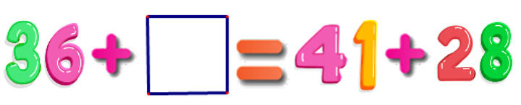

A. 33.

B. 23. C. 40. D. 35.

Lời giải:

**Bước 1:**

Lời giải.  
Ta có: 41 + 28 = 69.  
Mà: 36 + 33 = 69.  
36 + 23 = 59 ( < 69 )  
36 + 40 = 76 ( > 69 )  
36 + 35 = 71 ( > 69 )  
Vậy 33 là số thích hợp để điền vào chỗ trống.  
**Đáp án:**33.

Câu **87**: [VD]

Bạn hãy chọn đáp án đúng.  
Cho ba tấm thẻ sau:  
Trong ba tấm thẻ trên, phép tính trên tấm thẻ màu nào có kết quả nhỏ nhất?

A. Tấm thẻ màu vàng.

B. Tấm thẻ màu xanh. C. Tấm thẻ màu đỏ.

Lời giải:

**Bước 1:**

**Lý thuyết:**  
Phép cộng (có nhớ) trong phạm vi 100.  
  
Phép tính trên tấm thẻ màu xanh có kết quả là:  
29 + 13 = 42.  
Phép tính trên tấm thẻ màu đỏ có kết quả là:  
16 + 25 = 41.  
Phép tính trên tấm thẻ màu vàng có kết quả là:  
17 + 14 + 9 = 31 + 9 = 40.  
Vì 40 < 41 < 42 nên phép tính ghi trên tấm thẻ màu vàng có kết quả nhỏ nhất.  
Vậy đáp án đúng là: tấm thẻ màu vàng.  
**Đáp án:**  
Tấm thẻ màu vàng.

Câu **88**: [VD]

Chọn các đáp án đúng. ( Có thể chọn nhiều hơn một đáp án.)  
Chọn tất cả các số thích hợp để điền vào ô trống trong các số dưới đây?  
  
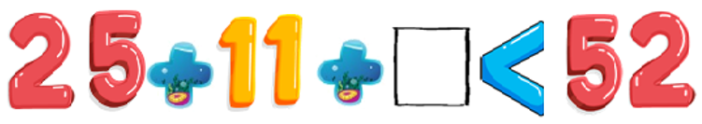

A. 6.

B. 15.

C. 16. D. 26.

Lời giải:

**Bước 1:**

**Lời giải.**  
Ta có: 25 + 11 = 36.  
36 + 6 = 42 ( < 52 ) .  
36 + 15 = 51 ( < 52 ) .  
36 + 16 = 52.  
36 + 26 = 62 ( > 52 ) .  
Vậy các số thích hợp để điền vào chỗ trống là 6 và 15.  
**Đáp án**: 6 ; 15.

Câu **89**: [VD]

Chọn đáp án đúng.  
Trong các số dưới đây, số thích hợp để điền vào ô trống là số nào?  
  
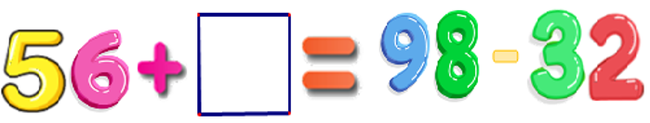

A. 10.

B. 8. C. 14. D. 16.

Lời giải:

**Bước 1:**

**Lời giải.**  
Ta có: 98 − 32 = 66.  
Lại có: 56 + 10 = 66.  
56 + 8 = 64 ( < 66 )  
56 + 14 = 70 ( > 66 )  
56 + 16 = 72 ( > 66 )  
Vậy 10 là số thích hợp để điền vào chỗ trống.  
**Đáp án:**10.

Câu **90**: [VD]

Bạn hãy điền số thích hợp vào ô trống.  
Buổi sáng mẹ làm được một số chiếc bánh rán nhân ngọt và 27 chiếc bánh rán nhân mặn. Biết số chiếc bánh rán nhân ngọt nhiều hơn số chiếc bánh rán nhân mặn là 15 chiếc. Hỏi buổi sáng mẹ làm được tất cả bao nhiêu chiếc bánh rán?  
Trả lời: [[69]] chiếc bánh rán.

Lời giải:

**Bước 1:**

**Lý thuyết:**  
Phép cộng (có nhớ) trong phạm vi 100.  
  
Mẹ làm được số chiếc bánh rán nhân ngọt là:  
27 + 15 = 42 (chiếc).  
Buổi sáng mẹ làm được tất cả số chiếc bánh rán là:  
27 + 42 = 69 (chiếc).  
Vậy số thích hợp điền vào ô trống là 69.  
**Đáp án:**  
69

Câu **91**: [VD]

Bạn hãy chọn đáp án đúng.  
Lớp 2 A có 17 học sinh nam và 15 học sinh nữ. Lớp 2 B có 16 học sinh nữ và 18 học sinh nam. Hỏi lớp nào có nhiều học sinh hơn?

A. L ớp 2A.

B. L ớp 2B.

Lời giải:

**Bước 1:**

**Lý thuyết:**  
Phép cộng (có nhớ) trong phạm vi 100.  
  
Lớp 2 A có số học sinh là:  
15 + 17 = 32 (học sinh).  
Lớp 2 B có số học sinh là:  
16 + 18 = 34 (học sinh).  
Vì 34 > 32 nên lớp 2 B có nhiều học sinh hơn lớp 2 A .  
Vậy đáp án đúng là lớp 2 B .  
**Đáp án:**  
L ớp 2 B .

Câu **92**: [VD]

Điền số thích hợp vào chỗ trống.  
Một con ốc sên 2 giờ đầu bò được 6 d m . Biết mỗi giờ sau con ốc sên đó bò thêm được 4 d m . Sau 5 giờ, quãng đường con ốc sên đó đã bò được là [[18]] d m .  
  


Lời giải:

**Bước 1:**

**Lời giải.**  
Sau 3 giờ, quãng đường con ốc sên đó bò thêm được là: 4 + 4 + 4 = 12 ( d m ) .  
Sau 5 giờ, quãng đường con ốc sên đó đã bò được là: 6 + 12 = 18 ( d m ) .  
**Đáp án:**18.

Câu **93**: [VD]

Điền số thích hợp vào chỗ trống.  
Bạn Huệ có một số bông hoa vàng và đỏ. Biết số hoa vàng là số chẵn lớn hơn 25 và nhỏ hơn 28. Số hoa đỏ là số lớn nhất có 1 chữ số. Huệ có tất cả [[35]] bông hoa.  
  


Lời giải:

**Bước 1:**

**Lời giải.**  
Số chẵn lớn hơn 25 và nhỏ hơn 28 là 26.  
Vậy số hoa vàng là 26 bông hoa.  
Số lớn nhất có 1 chữ số là 9.  
Vậy số hoa đỏ là 9 bông hoa.  
Huệ có tất cả số bông hoa là: 26 + 9 = 35 (bông hoa).  
**Đáp án**: 35.

Câu **94**: [VD]

Bạn hãy chọn đáp án đúng.  
Chùm nho thứ nhất có 28 quả, chùm nho thứ hai có nhiều hơn chùm thứ nhất là 9 quả. Cả hai chùm có số quả nho là  
  


A. 35 quả nho. B. 52 quả nho.

C. 65 quả nho.

D. 47 quả nho.

Lời giải:

**Bước 1:**

Chùm thứ hai có số quả nho là: 28 + 9 = 37 (quả).  
Cả hai chùm có số quả nho là: 28 + 37 = 65 (quả).  
**Đáp án:**65 quả nho.

Câu **95**: [VD]

Bạn hãy chọn tất cả các đáp án đúng.  
Các tổng nào sau đây lớn hơn 85 + 7 ?  
  
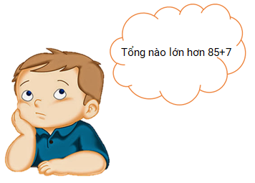

A. 24+42+25. B. 78+12.

C. 16+29+49.

D. 67+26.

Lời giải:

**Bước 1:**

85 + 7 = 92 ,  
24 + 42 + 25 = 66 + 25 = 91 ,  
78 + 12 = 90 ,  
16 + 29 + 49 = 45 + 49 = 94 ,  
67 + 26 = 93.  
Do 94 > 93 > 92 nên 16 + 29 + 49 và 67 + 26 lớn hơn 85 + 7 .  
**Đáp án:**  
16 + 29 + 49.  
67 + 26.

Câu **96**: [VD]

Bạn hãy điền số thích hợp vào chỗ trống.  
Cho bài toán có tóm tắt sau:  
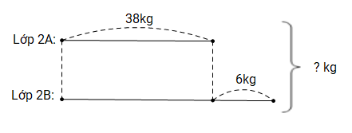  
Tổng số giấy vụn của cả hai lớp thu được là [[82]] kg.

Lời giải:

**Bước 1:**

Từ tóm tắt ta có thể chuyển thành bài toán sau: Lớp 2 A thu được 38 k g giấy vụn, lớp 2 B thu được nhiều hơn lớp 2 A 6 k g . Hỏi cả hai lớp thu được bao nhiêu ki - lô - gam giấy vụn?  
Giải:  
Lớp 2 B thu được số ki - lô - gam giấy vụn là:  
38 + 6 = 44 ( k g ) .  
Cả hai lớp thu được số ki - lô - gam giấy vụn là:  
38 + 44 = 82 ( k g ) .  
**Đáp án:**82.

Câu **97**: [VD]

Bạn hãy chọn phép tính có kết quả lớn nhất:  


A. 9+26.

B. 29+4. C. 28+6. D. 27+5.

Lời giải:

**Bước 1:**

Ta có:  
img_question  
+ 7 cộng 5 bằng 12 , viết 2 , nhớ 1.  
+ 2 thêm 1 bằng 3 , viết 3.  
27 + 5 = 32 ,  
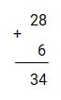  
+ 8 cộng 6 bằng 14 , viết 4 , nhớ 1.  
+ 2 thêm 1 bằng 3 , viết 3.  
28 + 6 = 34 ,  
img_question  
+ 9 cộng 6 bằng 15 , viết 5 nhớ 1.  
+ 2 thêm 1 bằng 3 , viết 3.  
9 + 26 = 35 ,  
img_question  
+ 9 cộng 4 bằng 13 , viết 3 nhớ 1.  
+ 2 thêm 1 bằng 3 , viết 3.  
29 + 4 = 33.  
Do 35 > 34 > 33 > 32 nên phép tính có tổng lớn nhất là 9 + 26.  
**Đáp án:**9 + 26.

Câu **98**: [VD]

Bạn hãy chọn đáp án đúng.  
Một cửa hàng buổi sáng cần dùng 26 k g bột để làm bánh, buổi chiều cần nhiều hơn buổi sáng 6 k g bột, buổi tối cần nhiều hơn buổi chiều 9 k g bột. Buổi tối cửa hàng cần dùng số ki-lô-gam bột là

A. 31kg. B. 34kg.

C. 41kg.

D. 44kg.

Lời giải:

**Bước 1:**

Số ki-lô-gam bột buổi chiều cửa hàng cần dùng là: 26 + 6 = 32 ( k g ) .  
Số ki-lô-gam bột buổi tối cửa hàng cần dùng là: 32 + 9 = 41 ( k g ) .  
**Đáp án:**41 k g .

Câu **99**: [VD]

Bạn hãy điền số thích hợp vào chỗ trống.  
Tổng của 3 số liên tiếp biết số ở giữa là 25 là [[75]].  


Lời giải:

**Bước 1:**

3 số liên tiếp mà số ở giữa là 25 là: 24 , 25 , 26.  
Tổng của chúng là: 24 + 25 + 26.  
Thực hiện phép tính 24 + 25 :  
img_question  
+ 4 cộng 5 bằng 9 , viết 9.  
+ 2 cộng 2 bằng 4 , viết 4.  
24 + 25 = 49.  
24 + 25 + 26 = 49 + 26 = ? .  
Thực hiện phép tính 49 + 26 :  
img_question  
+ 9 cộng 6 bằng 15 , viết 5 , nhớ 1.  
+ 4 cộng 2 bằng 6 , thêm 1 bằng 7 , viết 7.  
49 + 26 = 75.  
Vậy 24 + 25 + 26 = 49 + 26 = 75.  
**Đáp án:**75.

Câu **100**: [VD]

Điền số thích hợp vào ô trống.  
Kết quả của phép cộng 23 + 33 + 44 là [[100]].  
  
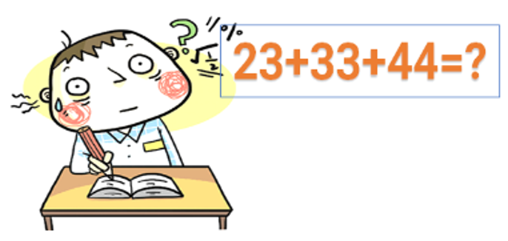

Lời giải:

**Bước 1:**

Tính 23 + 33 + 44 = ? .  
Tính 23 + 33 :  
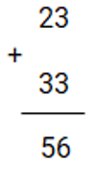  
+ 3 cộng 3 bằng 6 , viết 6.  
+ 2 cộng 3 bằng 5 , viết 5.  
23 + 33 = 56.  
23 + 33 + 44 = 56 + 44 = ? .  
Tính 56 + 44 :  
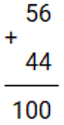  
+ 6 cộng 4 bằng 10 , viết 0 , nhớ 1.  
+ 5 cộng 4 bằng 9 , thêm 1 bằng 10 , viết 10.  
56 + 44 = 100.  
23 + 33 + 44 = 56 + 44 = 100.  
**Đáp án:**100.

Câu **101**: [VD]

Bạn hãy điền số thích hợp vào chỗ trống.  
Một cửa hàng ngày thứ nhất bán được 23 k g gạo. Ngày thứ hai cửa hàng đó  bán được nhiều hơn ngày thứ nhất 12 k g gạo. Ngày thứ ba cửa hàng đó bán thêm được 42 k g gạo nữa. Cả ba ngày cửa hàng đó bán được số ki-lô-gam gạo là [[100]] k g .

Lời giải:

**Bước 1:**

Ngày thứ hai cửa hàng đó bán được số ki-lô-gam gạo là:  
23 + 12 = 35 ( k g ) .  
Cả ba ngày cửa hàng đó bán được số ki-lô-gam gạo là:  
23 + 35 + 42 = 100 ( k g ) .  
Số thích hợp để điền vào chỗ trống là 100.  
**Đáp án:**100.

Câu **102**: [VD]

Bạn hãy điền số thích hợp vào ô trống.  
Một trang trại có 26 con gà, 41 con ngỗng và một số con vịt. Biết số con vịt nhiều hơn số con gà là 7 con. Hỏi trang trại đó có tất cả bao nhiêu con vật?  
Trả lời: [[100]] con.

Lời giải:

**Bước 1:**

**Lý thuyết:**  
Phép cộng có nhớ trong phạm vi 100.  
  
Trang trại đó có số con vịt là:  
26 + 7 = 33 (con).  
Trang trại đó có tất cả số con vật là:  
26 + 41 + 33 = 100 (con).  
Vậy số thích hợp điền vào ô trống là 100.  
**Đáp án:**  
100.

Câu **103**: [VD]

Bạn hãy chọn tất cả các đáp án đúng.  
Cho các số sau: 29 ; 47 ; 71 ; 53. Trong các tổng sau, tổng nào bằng 100 ?  
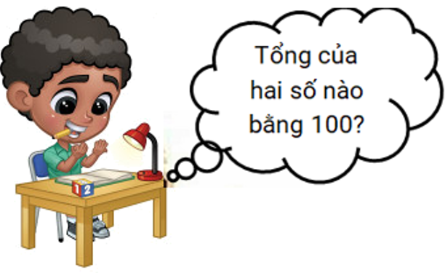

A. 29+47.

B. 29+71.

C. 29+53.

D. 47+53.

Lời giải:

**Bước 1:**

Ta có:  
29 + 47 = 76.  
29 + 71 = 100.  
29 + 53 = 82.  
47 + 53 = 100.  
Vậy tổng của 29 + 71 và 47 + 53 bằng 100.  
**Đáp án:**  
29 + 71.  
47 + 53.

Câu **104**: [VD]

Bạn hãy chọn đáp án đúng.  
Khảo sát một số học sinh của một khối , trong đó có 45 học sinh thích học Toán, 39 học sinh thích học Tiếng Việt và còn lại 16 học sinh thì học Mỹ thuật. Biết không có bất kì học sinh nào thích nhiều hơn 1 môn. Số học sinh đã tham gia khảo sát là:

A. 35 học sinh. B. 16 học sinh.

C. 100 học sinh.

D. 25 học sinh.

Lời giải:

**Bước 1:**

Số học sinh đã tham gia khảo sát là:  
45 + 39 + 16 = 84 + 16 = 100 (học sinh).  
Vậy số học sinh đã tham gia khảo sát là 100 học sinh.  
**Đáp án:**100 học sinh.

Câu **105**: [VD]

Điền số thích hợp vào ô trống.  
Khối lớp 1 có 47 học sinh, khối lớp 2 nhiều hơn khối lớp 1 là 28 học sinh, khối lớp 3 nhiều hơn khối lớp 2 là 25 học sinh. Khối lớp 3 có [[100]] học sinh.

Lời giải:

**Bước 1:**

Khối lớp 2 có số học sinh là: 47 + 28 = 75 (học sinh).  
Khối lớp 3 có số học sinh là: 75 + 25 = 100 (học sinh).  
**Đáp án:**100.

Câu **106**: [VD]

Bạn hãy chọn đáp án đúng.  
Bạn Nga có 43 chiếc kẹo. Số kẹo của bạn Minh có nhiều hơn của bạn Nga là 14 chiếc. Tổng số kẹo của cả hai bạn là:

A. 100 chiếc kẹo.

B. 57 chiếc kẹo. C. 90 chiếc kẹo. D. 29 chiếc kẹo.

Lời giải:

**Bước 1:**

Số kẹo của bạn Minh là:  
43 + 14 = 57 (chiếc kẹo).  
Tổng số kẹo của cả hai bạn là:  
43 + 57 = 100 (chiếc kẹo).  
Vậy hai bạn có tất cả 100 chiếc kẹo.  
**Đáp án: 100**chiếc kẹo.

Câu **107**: [VD]

Bạn hãy điền số thích hợp vào ô trống.  
Kết quả của phép tính 37 + 63 − 70 là [[30]].  


Lời giải:

**Bước 1:**

Ta thực hiện lần lượt các phép tính:  
+) 7 cộng 3 bằng 10 , viết 0 , nhớ 1.  
+) 3 cộng 6 bằng 9 , thêm 1 bằng 10 , viết 10.  
Nên: 37 + 63 = 100  
Lại có: 10 chục − 7 chục = 3 chục.  
Nên: 100 − 70 = 30.  
Vậy kết quả phép tính: 37 + 63 − 70 = 30.  
Số thích hợp để điền vào ô trống là 30.  
**Đáp án:**30.

Câu **108**: [VD]

Bạn hãy chọn đáp án đúng.  
Phép tính 100 − 53 + 3 có kết quả là

A. 50.

B. 60. C. 70. D. 55.

Lời giải:

**Bước 1:**

Ta có: 100 − 53 + 3 = 47 + 3 = 50.  
Vậy 50 là đáp án đúng.  
**Đáp án:**  
50.

Câu **109**: [VD]

Bạn hãy chọn đáp án đúng.  
Đường về nhà voi sẽ đi qua ba phép tính có kết quả bằng nhau.  
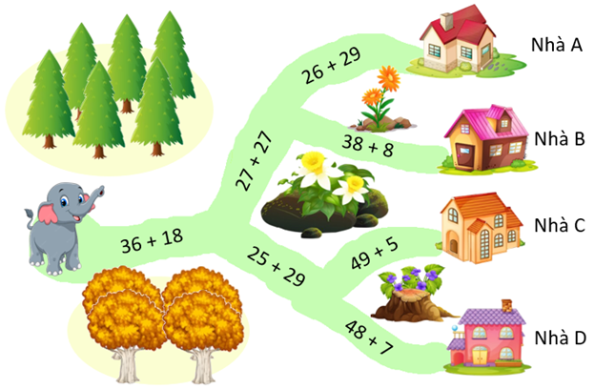  
Nhà của voi là nhà nào?

A. Nhà C.

B. Nhà A. C. Nhà B. D. Nhà D.

Lời giải:

**Bước 1:**

**Lý thuyết:**  
Phép cộng có nhớ trong phạm vi 100.  
  
Ta thực hiện các phép tính:  
36 + 18 = 54. 27 + 27 = 54. 25 + 29 = 54. 26 + 29 = 55. 38 + 8 = 46. 49 + 5 = 54. 48 + 7 = 55.  
Vì voi sẽ đi qua ba phép tính có kết quả bằng nhau nên voi sẽ đi theo con đường như sau:  
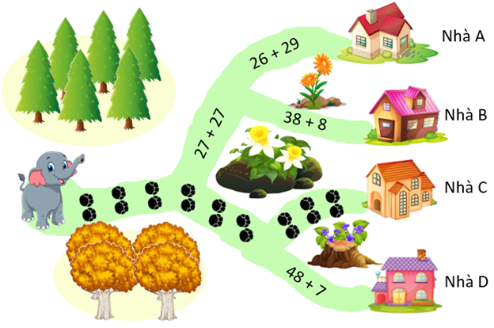  
Vậy nhà của voi là nhà C .  
**Đáp án:**  
Nhà C .

Câu **110**: [VD]

Bạn hãy chọn đáp án đúng.  
Đường về nhà cún sẽ đi qua ba phép tính có kết quả bằng nhau.  
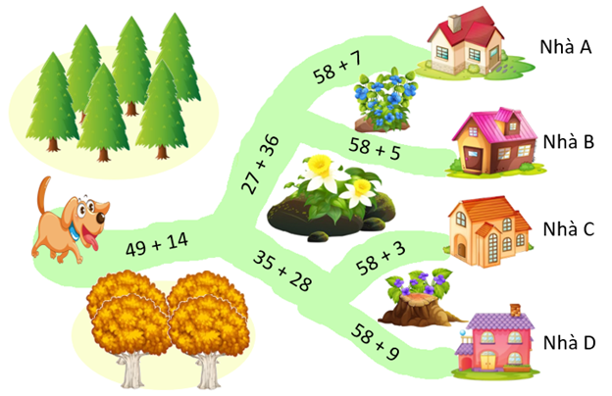  
Hỏi nhà của cún là nhà nào?

A. Nhà C. B. Nhà A.

C. Nhà B.

D. Nhà D.

Lời giải:

**Bước 1:**

**Lý thuyết:**  
Phép cộng có nhớ trong phạm vi 100.  
  
Ta thực hiện các phép tính:  
49 + 14 = 63. 27 + 36 = 63. 35 + 28 = 63. 58 + 7 = 65. 58 + 5 = 63. 58 + 3 = 61. 58 + 9 = 67.  
Vì cún sẽ đi qua ba phép tính có kết quả bằng nhau nên cún sẽ đi theo con đường như sau:  
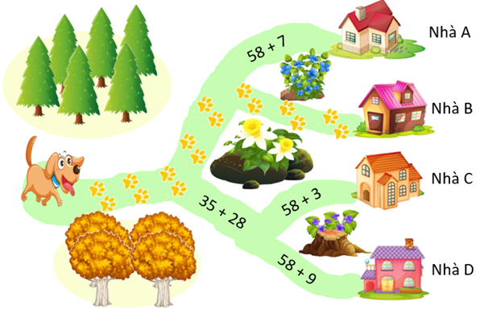  
Vậy nhà của cún là nhà B .  
**Đáp án:**  
Nhà B .

Câu **111**: [VD]

Bạn hãy chọn đáp án đúng.  
  
Chú mèo đang lấp sau cánh cửa nào?

A.

B. C.

Lời giải:

**Bước 1:**

**Lý thuyết:**  
Phép cộng có nhớ trong phạm vi 100.  
  
Ta thực hiện các phép tính:  
34 + 8 + 18 = 42 + 18 = 60.  
39 + 17 = 56.  
37 + 15 + 7 = 42 + 7 = 49.  
Vì 49 < 56 < 60 nên phép tính có kết quả lớn nhất là 34 + 8 + 18.  
Vậy chú mèo lấp sau cánh cửa ghi phép tính 34 + 8 + 18.  
**Đáp án:**  
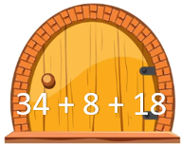

Câu **112**: [VD]

Bạn hãy chọn đáp án đúng.  
  
Chú mèo đang lấp sau cánh cửa nào?

A. B.

C.

Lời giải:

**Bước 1:**

**Lý thuyết:**  
Phép cộng có nhớ trong phạm vi 100.  
  
Ta thực hiện các phép tính:  
25 + 8 + 19 = 33 + 19 = 52.  
34 + 19 = 53.  
17 + 18 + 9 = 35 + 9 = 44.  
Vì 44 < 52 < 53 nên phép tính có kết quả nhỏ nhất là 17 + 18 + 9.  
Vậy chú mèo lấp sau cánh cửa ghi phép tính 17 + 18 + 9.  
**Đáp án:**  
